Что такое проект? «Проектная деятельность является составной частью образовательного процесса учреждения и осуществляется в урочное и внеурочное время в течение учебного года». Проект (от лат. projectus) — замысел, идея, образ, намерение, обоснования, план. Проект – это комплекс взаимосвязанных мероприятий, направленный на создание уникального продукта или услуги в условиях временных и ресурсных ограничений.
Для чего это ученику?
1. Самоопределение. Выполняя проекты разной направленности ученик определяет наиболее интересные области для развития
2. Самодисциплина. В ходе работы ученик научится грамотно распределять время и ресурсы для реализации проекта
3. Самореализация. В идеале ученик выбирает интересующее направление деятельности и реализует свой потенциал.
Выполнение проекта – подготовка к будущему? У младших школьников еще не сформирован интерес к самостоятельному поиску, им сложно разобраться в предмете. Они только приспосабливаются к школьной системе обучения. Поэтому первые проекты – некий гибрид наблюдения и игры. Популярно изучение природных явлений: погоды, растений, животных. В средних и старших классах игра постепенно уступает более серьезному системному исследованию. Проектная деятельность нацелена на пополнение портфолио, на подготовку учащегося к поступлению и обучению в колледже или вузе, а в отдаленном будущем – даже к открытию собственного дела. Важно еще не только наработать навык поиска самостоятельного решения проблемы и вариативность в принятии этого решения, но и накопить опыт «взрослой жизни». Например: Ученик девятого класса в реальном времени делает собственный бизнес-проект. Он берет в аренду терминал для зарядки телефонов и собирается установить его, к примеру, в торговом центре или на вокзале.
Как подготовить презентацию проекта?
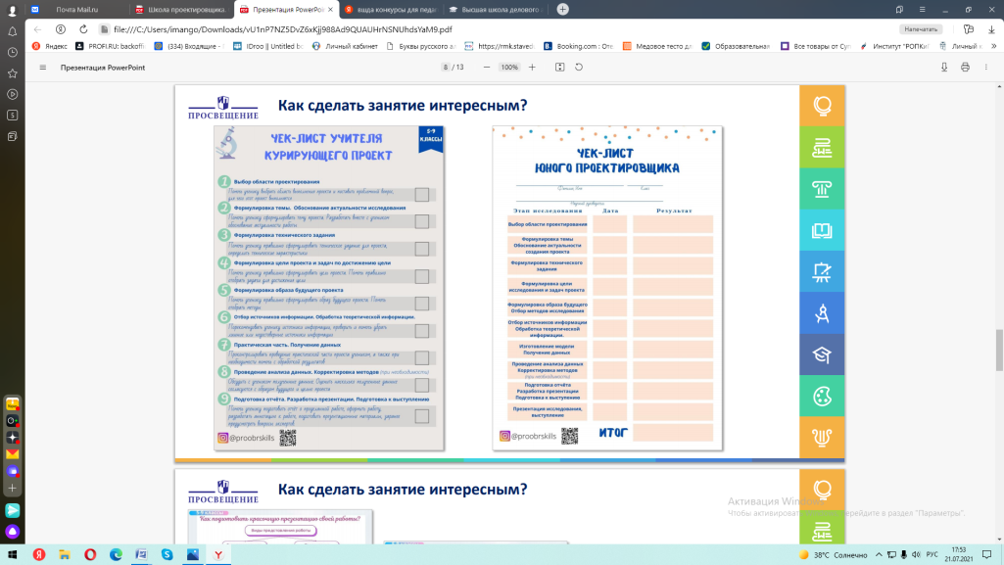
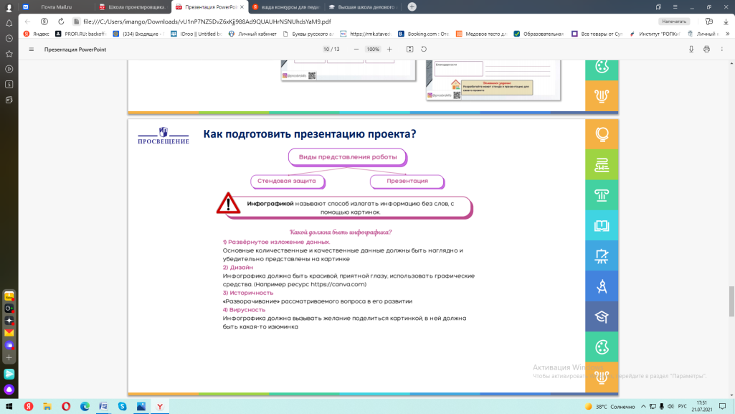
Как подготовить презентацию проекта?
